I OLIMPIADAS MATEMATICAS INTERNAS DE PRIMARIA PRUEBA NIVEL SUPERIOR GRADOS 4 Y 5

1. Marta dibujó la siguiente figura sobre una cuadrícula.
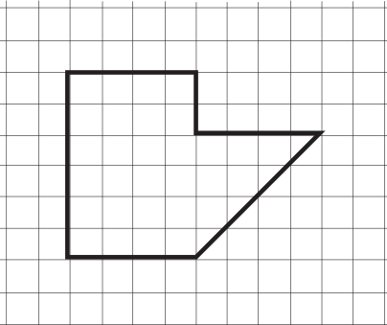
Marta sacó una fotocopia reducida de la figura. ¿Cuál es la fotocopia reducida?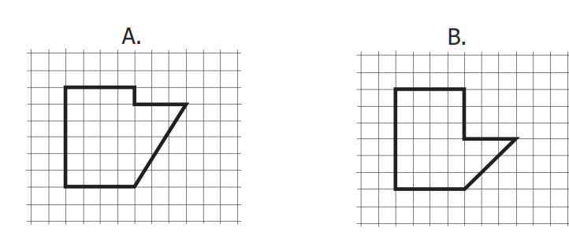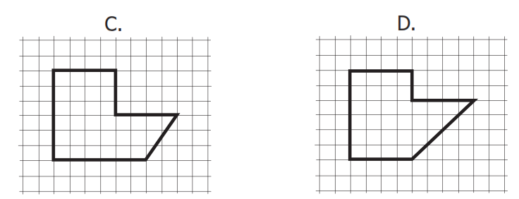
2. La siguiente tabla muestra el número de votos obtenidos por los estudiantes de un curso, en la elección del representante.
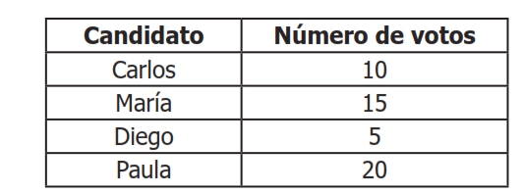
¿Quién debe ser el representante del curso según los resultados de la votación?
- Carlos.
- María.
- Diego.
- Paula.

3- ¿Cuál de los siguientes triángulos tiene 12 centímetros de perímetro?
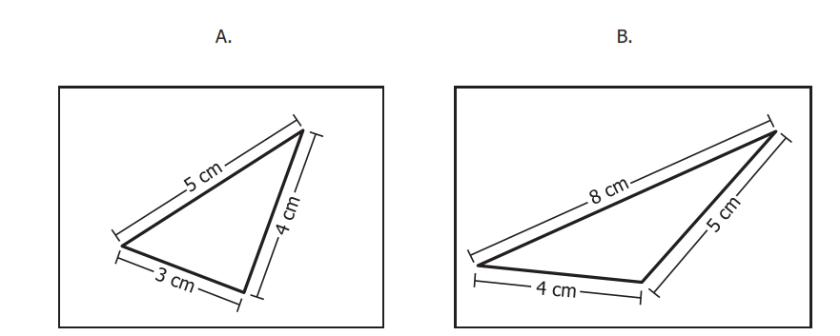

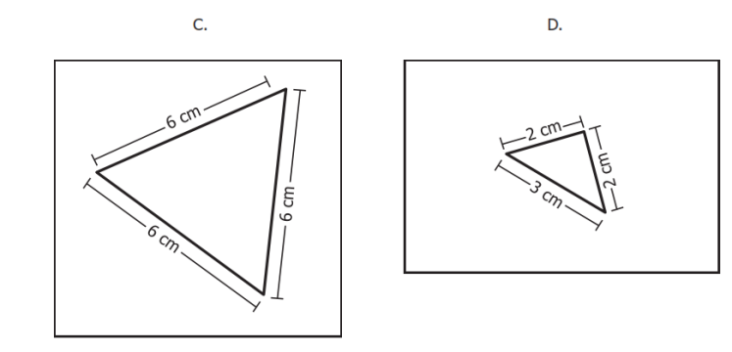
4- Pablo preguntó a 15 de sus amigos cuál era el color favorito de cada uno. Las respuestas fueron las siguientes:

¿Cuál de las siguientes tablas representa correctamente la información obtenida por Pablo?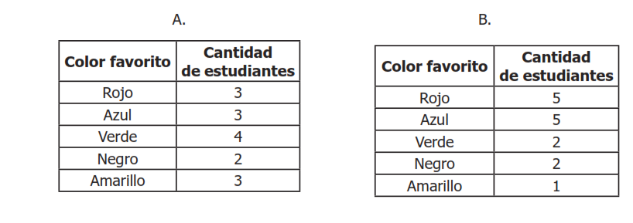
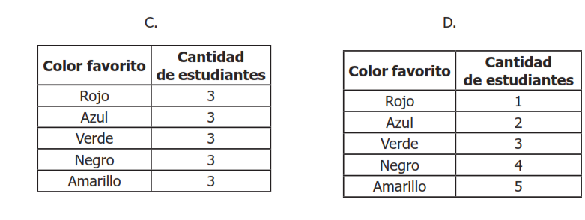
5- Observa los siguientes números:
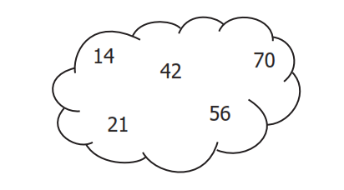

Todos estos números son múltiplos de
A. 2
B. 3
C. 5
D. 7

6. El auto de Jorge necesita 6 galones de gasolina para recorrer 240 kilómetros. ¿Cuántos galones necesita para recorrer 480 kilómetros?

A.6
B.8
C.10
D.12

7- Observa la figura.
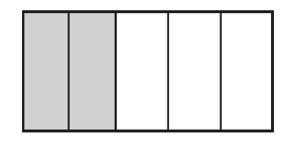
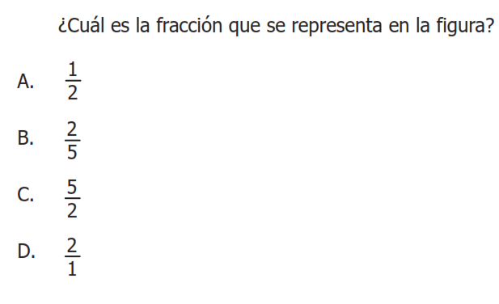
8. En la tabla 1 se muestra la cantidad de almuerzos que vendió el restaurante “La Delicia” el fin de semana. En la gráfica 1 se muestra la cantidad de almuerzos que vendió el restaurante “El Casero” el fin de semana.

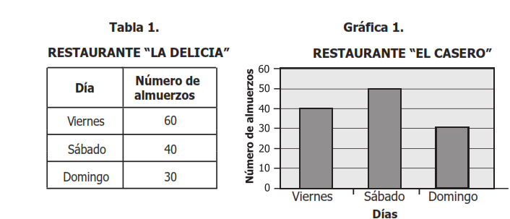
¿Cuál de las siguientes afirmaciones es verdadera?

A.” La Delicia” vendió menos almuerzos que “El Casero” el fin de semana.
B. El domingo fue el día en que los dos restaurantes vendieron menos almuerzos.
C. El sábado, “La Delicia” vendió más almuerzos que “El Casero”.
D. El viernes, “La Delicia” vendió menos almuerzos que “El Casero”.

9. Juan necesita medir los ángulos del triángulo que se muestra a continuación.
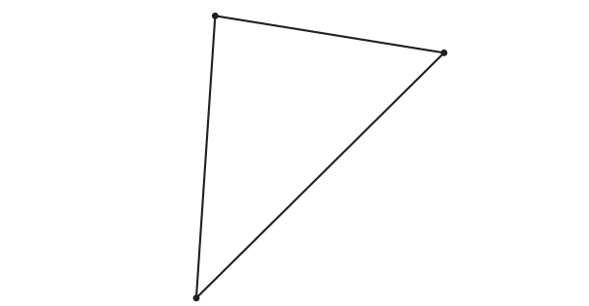
¿Cuál de los siguientes instrumentos puede utilizar Juan para medir los ángulos del triángulo?

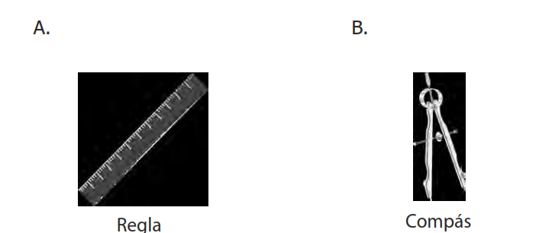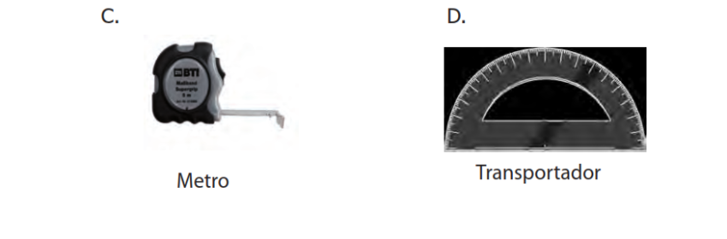

10. Observa los siguientes polígonos: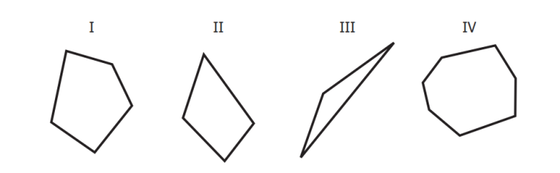

¿Cuáles de estos polígonos tienen más de 4 lados?

A.I y III.
B.I y IV.
C.II y IV.
D.II y III.

